北京德召文卡车系统

目录
北京德召文卡车系统.......................................................................................................................1
一丶概述..........................................................................................................................................2
1.1目的...............................................................................................................................2
1.2定义丶简写和缩写语...................................................................................................2
1.3综述...............................................................................................................................2
二丶业务介绍..................................................................................................................................3
三丶系统功能列表..........................................................................................................................4
3.1人事..............................................................................................................................3
3.2系统..............................................................................................................................4
3.3数据..............................................................................................................................5
3.4客服..............................................................................................................................6
3.5前台..............................................................................................................................7
3.6维修..............................................................................................................................8

概述

1.1 目的
读者范围：最终用户和软件设计人员
本文档作为CRM的需求说明文档，用于与用户确定最终的目标，并成为协议文本的一部分，同时也是本系统设计人员的基础文档。

1.2 定义、简写和缩略语
编号 | 缩写、术语 | 解 释
 | 建模语言 | 用语法和语义定义的、用来表示模型的语言。一些建模语言还有一些实用规则。
 | UML | Unified Modeling Language统一建模语言，是一种建模语言，是第三代用来为面向对象开发系统的产品进行说明、可视化和编制文档的方法，已正式成为进行软件分析和设计方法的信息技术的国际标准。
 | 用户 | 指运行系统或者直接与系统发生交互作用的个人或集团。
 | 迭代 | 迭代包括产生产品发布（稳定、可执行的产品版本）的全部开发活动和要使用该发布必需的所有其他外围元素。所以，在某种程度上，开发迭代是一次完整地经过所有工作流程的过程：（至少包括）需求工作流程、分析设计工作流程、实施工作流程和测试工作流程。
 | 用例 | 从一个外部角色的角度描述如何使用系统。用例说明了系统的功能，并且是用外部角色、用例和被建模的系统的角度来描述。用例应该对某个特定角色产生一个可见的结果。
 | 前置条件 | 在操作被执行前必须为真的条件。
 | 后置条件 | 在操作完成后必须为真的一个条件。
 | 扩展 | 在用例之间的一种通用关系，其中一个用例通过增加动作把另一个用例扩展成一个更通用化的用例。扩展用例可能包含被扩展的用例（依扩展的条件而定）。
 | 优先级 | 5最高、4高、3中、2低、1最低。

1.3 综述
本文档第一部分为引言，主要介绍需求规格说明书的背景内容；第二部分为项目的总体描述。

业务介绍
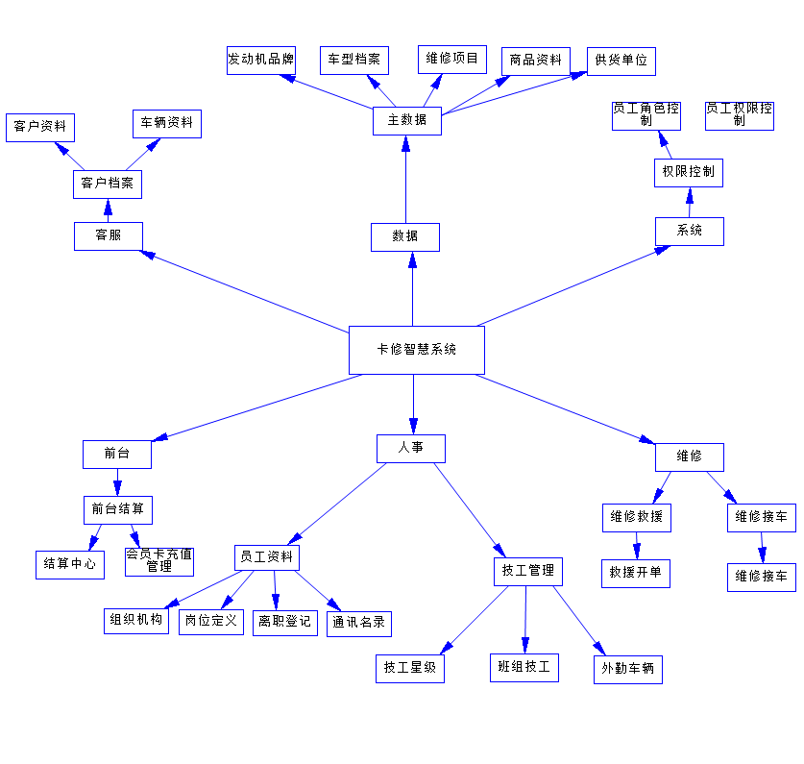

系统功能列表

3.1 人事
3.1.1 员工资料
3.1.1.1 组织机构
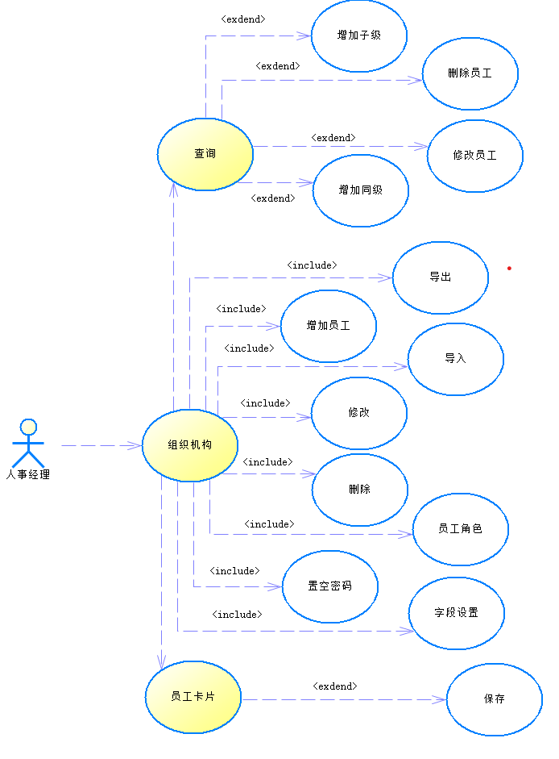
图2 组织结构用例图（编号UC011）
用例说明：
用例框架 | 框架说明
用例名称 | 人事-员工资料-组织机构
主要参与者 | 系统管理员
简要说明 | 对于部门或者其小组进行新增；对于部门小组成员进行新增；对于部门成员进行条件查询和信息修改，置空密码，导出，导入，员工角色，字段设置
事件流
前置条件 | 登录后并具有该操作权限
后置条件 | 无
非功能需求 | 无
扩展点 | 无
优先级 | 无
说明 | 查询某某店铺，某某部门下面的员工，然后进行修改，新增，然后可以进行同级的部门定义

3.1.1.2 岗位定义
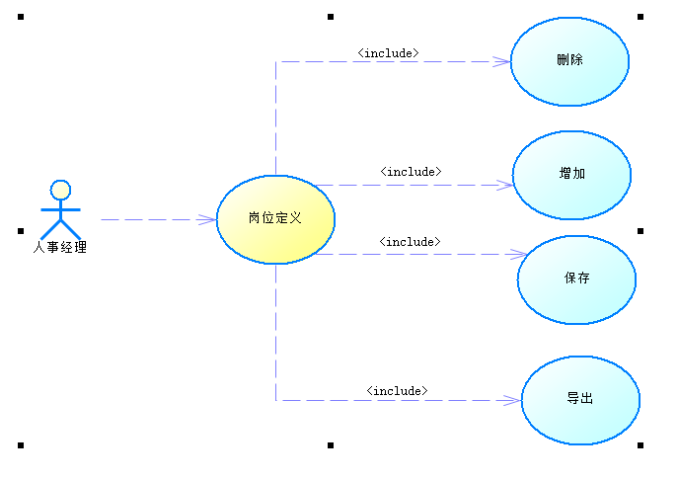
图3 岗位定义用例图（编号UC012）
用例框架 | 框架说明
用例名称 | 人事-员工资料-岗位定义
主要参与者 | 系统管理员
简要说明 | 管理公司的岗位,进行新增，删除，保存，导出，修改
事件流
前置条件 | 登录后并具有该操作权限
后置条件 | 无
非功能需求 | 无
扩展点 | 无
优先级 | 无
说明 | 员工资料新增时使用,在公司定义一个新的岗位,还可以使用模糊查询公司现有的岗位

3.1.1.3 离职登记
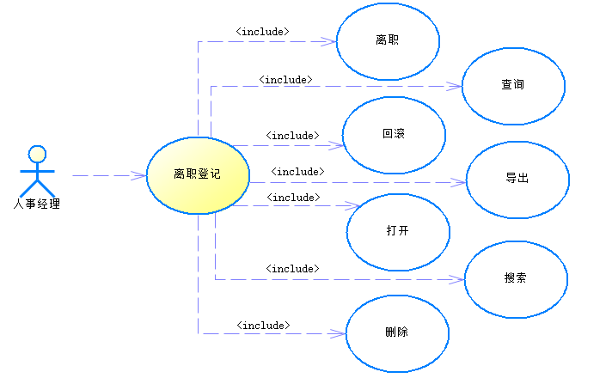
图4 离职登记用例图（编号UC013）

用例框架 | 框架说明
用例名称 | 人事-员工资料-离职登记
主要参与者 | 系统管理员
简要说明 | 对于离职员工信息的增加、查询、删除；对离职员工离职原因的修改；还有恢复离职员工的职位；
事件流
前置条件 | 登录后并具有该操作权限
后置条件 | 无
非功能需求 | 无
扩展点 | 无
优先级 | 无
说明 | 如果员工离职,在组织机构里就查询不到员工的信息，除非回复员工，离职员工不可以登录系统，可以查询现有员工和离职的员工

3.1.1.4 通讯名录
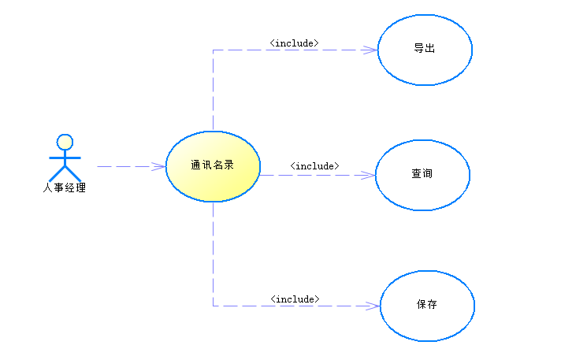
图5 通讯名录用例图（编号UC015）

用例框架 | 框架说明
用例名称 | 人事-员工资料-通讯名录
主要参与者 | 系统管理员
简要说明 | 对于员工通讯名录的条件查询，保存，导出
事件流
前置条件 | 登录后并具有该操作权限
后置条件 | 无
非功能需求 | 无
扩展点 | 无
优先级 | 无
说明 | 公司里技工还有所有员工的联系方式，还可以根据模糊查询员工的联系方式
3.1.2 技工管理
3.1.2.1 技工星级
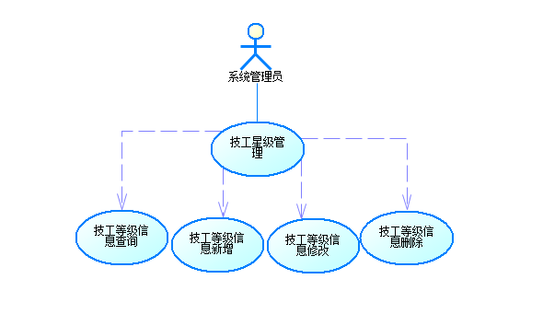
用例说明：
用例框架 | 框架说明
用例名称 | 人事-技工管理-技工星级
主要参与者 | 系统管理员
简要说明 | 对技工等级信息的新增，修改与查询操作
事件流
前置条件 | 登录后并具有该操作权限
后置条件 | 无
非功能需求 | 无
扩展点 | 无
优先级 | 无
说明 | 无

3.1.2.2 班组技工
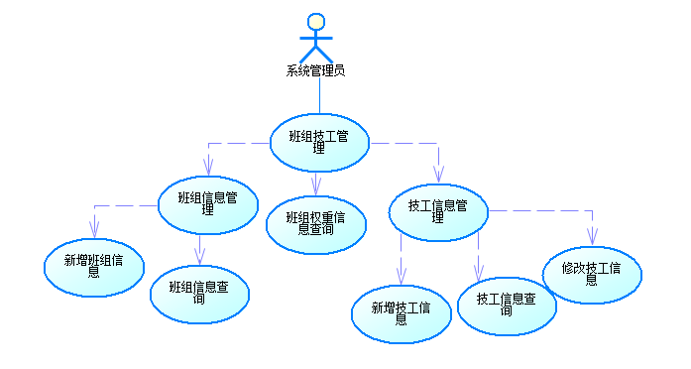
用例说明：
用例框架 | 框架说明
用例名称 | 人事-技工管理-班组技工
主要参与者 | 系统管理员
简要说明 | 对班组权重的查询，对班组信息的查询与新增，默认查询全部技工，在选中班组后查询班组下的全部技工，点击新增员工进行员工信息的新增操作，点击修改按钮修改选中技工信息
事件流
前置条件 | 登录后并具有该操作权限
后置条件 | 无
非功能需求 | 无
扩展点 | 无
优先级 | 无
说明 | 无
3.1.2.3 外勤车辆
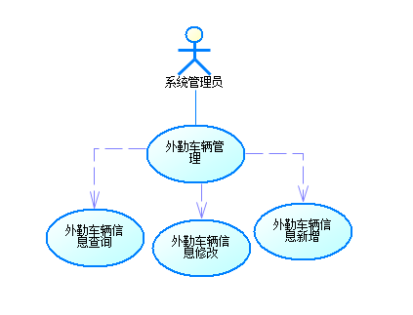
用例说明：
用例框架 | 框架说明
用例名称 | 人事-技工管理-外勤车辆
主要参与者 | 系统管理员
简要说明 | 对外勤车辆信息的新增，修改与查询操作
事件流
前置条件 | 登录后并具有该操作权限
后置条件 | 无
非功能需求 | 无
扩展点 | 无
优先级 | 无
说明 | 无

3.2 系统
3.2.1 权限控制
3.2.1.1 员工角色控制
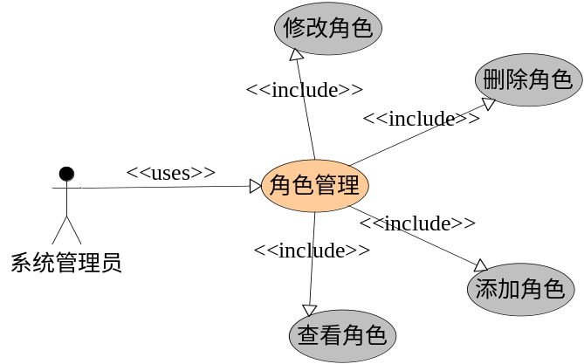
图3 员工角色控制用例图（编号UC011）
用例说明：
用例框架 | 框架说明
用例名称 | 员工角色控制
主要参与者 | 系统管理员
简要说明 | 管理系统中各组织结构下的岗位角色。
事件流
前置条件 | 登录后并具有该操作权限
后置条件 | 无
非功能需求 | 无
扩展点 | 无
优先级 | 2
说明 | 无

3.2.1.1 员工权限控制
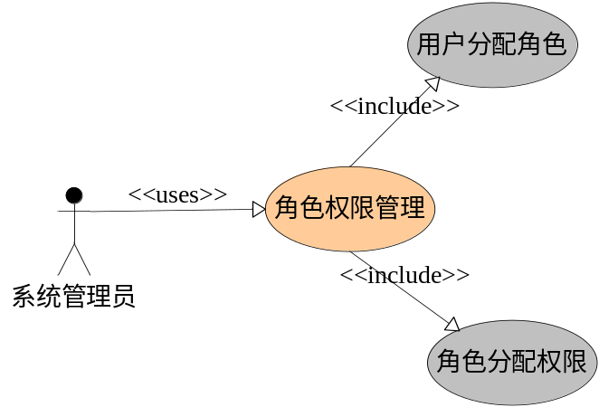
图4 员工权限控制用例图（编号UC012）
用例说明：
用例框架 | 框架说明
用例名称 | 员工权限控制
主要参与者 | 系统管理员
简要说明 | 管理系统中的岗位角色权限，给用户分配角色等功能
事件流
前置条件 | 登录后并具有该操作权限
后置条件 | 无
非功能需求 | 无
扩展点 | 无
优先级 | 2
说明 | 无

3.3 数据
3.3.1 主数据
3.3.1.1 发动机品牌
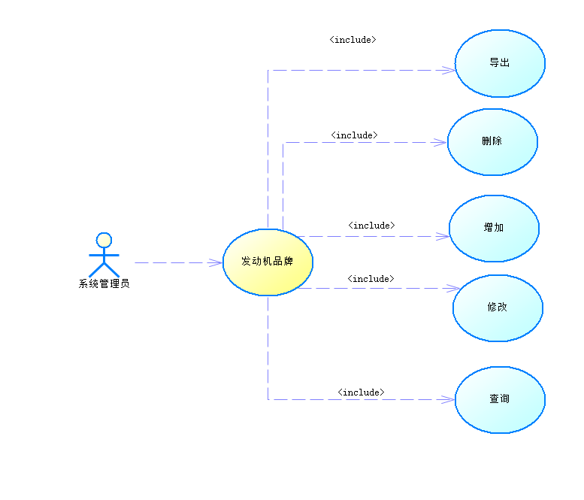
图7 发动机品牌用例图（编号UC015）
用例框架 | 框架说明
用例名称 | 发动机品牌
主要参与者 | 系统管理员
简要说明 | 进入后，首先查询发动机品牌或者可以按发动机品牌编码+品牌名称模糊查询，点击增加可以增加发送机品牌，点击保存发送机就新增了，点击删除可以删除发动机品牌然后在点击保存就删除了，点击查询出发动机数据的某个列就可以吧发动机品牌编码显示在分类代码上，发动机品牌名称显示在分类名称上修改这上面的数据就可以修改发动机的数据，点击导出就可以导出发动机的数据
事件流
前置条件 | 登录后并具有该操作权限
后置条件 | 无
非功能需求 | 无
扩展点 | 无
优先级 | 2
说明 | 无

3.3.1.2 车型档案
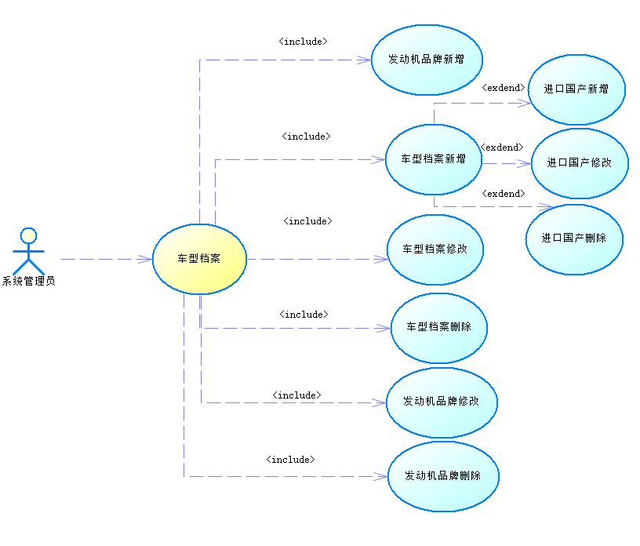
图8 车型档案用例图（编号UC016）

用例名称 | 车型档案
主要参与者 | 系统管理员
简要说明 | 进入后首先查询品牌，点击增加品牌就可以增加品牌，点击删除品牌就可以删除品牌数据，点击修改品牌就可以修改品牌数据，按品牌id查询车型数据或者按车型名称查询数据，增加车型（注意里面可以增加进口国产，修改进口国产，删除进口国产），修改车型，删除车型，导出
事件流
前置条件 | 登录后并具有该操作权限
后置条件 | 无
非功能需求 | 无
扩展点 | 无
优先级 | 2
说明 | 无
用例名称 | 车型档案

3.3.1.2 维修项目
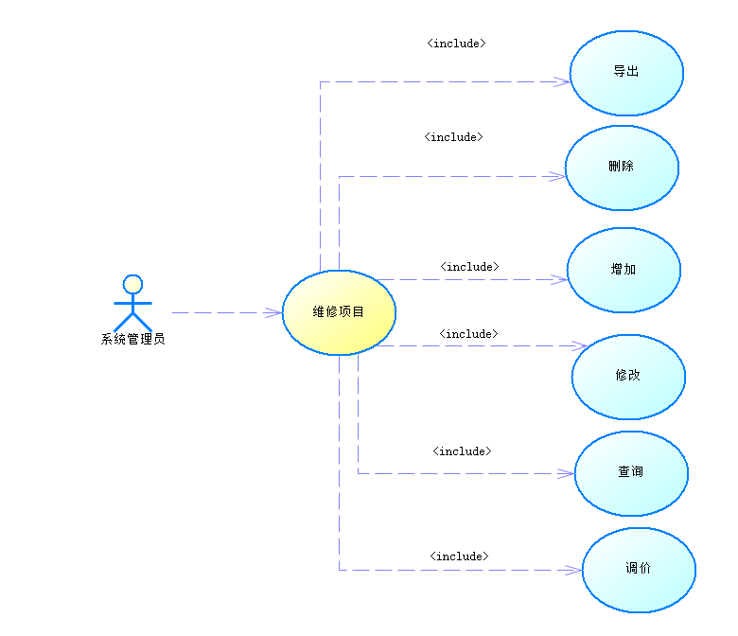
图9 维修项目用例图（编号UC018）
用例框架 | 框架说明
用例名称 | 维修项目
主要参与者 | 系统管理员
简要说明 | 树形菜单查询里面包括车型，车型表来自车型表中的数据，发动机，发动机来源于发动机表，钣喷，来自于钣喷表，保养来自于保养表，小修来自于小修表，点击树形菜单的第二层可以查询出那个字段的所有数据，按项目编码可以模糊查询，点击增加车型可以增加车型表中的数据，点击修改车型可以修改车型表中的数据，点击删除车型可以删除谋个表中的数据，点击调价可以表所有价格进行修改，点击导出可以吧数据显示出来
事件流
前置条件 | 登录后并具有该操作权限
后置条件 | 无
非功能需求 | 无
扩展点 | 无
优先级 | 2
说明 | 无

3.3.1.2 商品资料
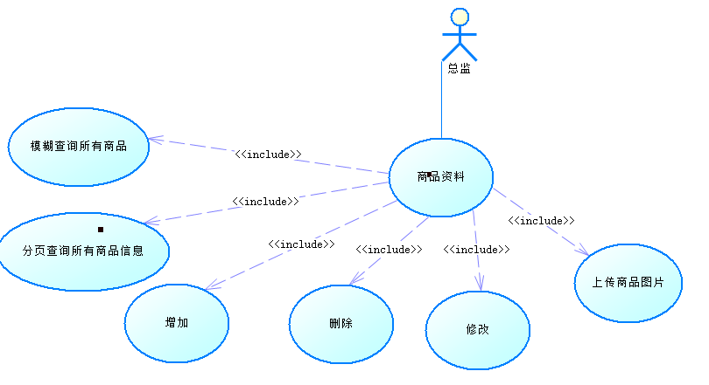
图10 商品信息用例图（编号UC019）
用例框架 | 框架说明
用例名称 | 商品资料
主要参与者 | 销售总监
简要说明 | 进入后,分页查询出所有商品的详情数据,表格上方有下页操作,按下后可查看下一页的商品详情,在右上方的文本框中输入匹配编码,名称,简码,品牌,型号,大类后可模糊查询出符合条件的商品详情,表格上方有增加,修改,删除,查询,下页,导出,照片,条码,套件商品 ,分类设置,字段设置等功能,点击左侧箭头会出现一个通过查询出商品大类得出的树形菜单,点击树形菜单则会根据商品大类查出商品详情,如果树形菜单前面有+号则说明它有子集,点击+号则会在下方显示他的子集,点击任一商品大类,右击,会出现增加同级,增加子集,修改分类,删除分类等功能,修改分类和删除分类必须在此大类没有子级时候才能使用,点击新增后进入新增窗口,其中商品编码,商品名称必须进行填写,其他则可以进行选填,选中一条商品详情后点击修改可以修改商品信息,商品修改中上方有一个名为停用的复选框,当我们选中后保存,则此商品会被下架,无法在此页面中查询出来。
前置条件 | 登录后并具有该操作权限
后置条件 | 无
非功能需求 | 无
扩展点 | 2
优先级 | 无
说明 | 无
用例框架 | 框架说明

3.3.1.2 供货单位
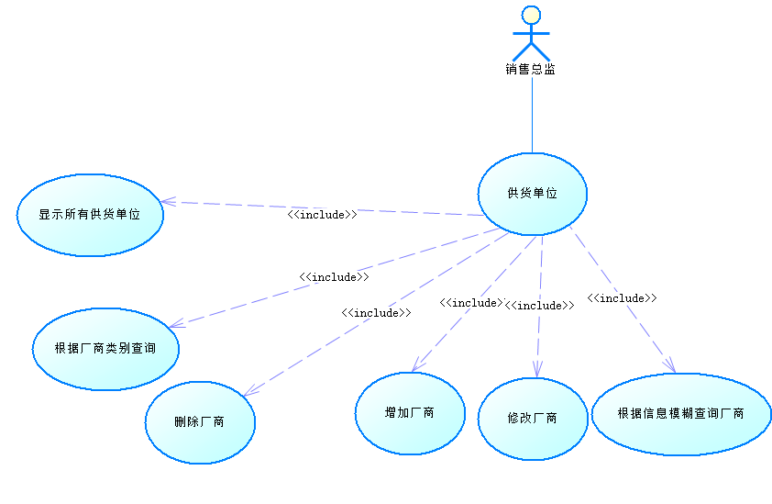
图11 供货单位用例图（编号UC020）
主要参与者 | 销售总监
简要说明 | 进入后,左侧为查询厂商类别的树形菜单,右侧先是查询出所有供货商,点击左侧树形菜单右侧会根据厂商类别查询出对应的供货商,右上方文本框中输出名称、联系人、简码、手机即可实现供货商模糊查询,左侧树形菜单点击后如果有子类的话会在父类下方显示,点击右键可以选择增加同级或子级的树形菜单,也可以删除该树形菜单,但如果该树形菜单有子级的话无法删除,该页面有增加,修改,删除,查询,导出,照片,联系人,字段设置等功能,点击增加后进入新增窗口,厂商代码,厂商名称,厂商类别必须填写,填写后方可新增，厂商类别和开头左侧的树形菜单相关联,点击某一个供货商后点击联系人出现一个窗口查询出与该供货商的联系人是谁,以及其详细信息,其中可以增加,修改,删除联系人，上方的文本框中,如果没有选择联系人,点击保存则为新增联系人,如果选中了联系人,则该文本框中会对应出现联系人的相关信息,此时点击保存则不是为新增功能,而是对该联系人实现修改功能
前置条件 | 登录后并具有该操作权限
后置条件 | 无
非功能需求 | 无
扩展点 | 2
优先级 | 无
说明 | 无
主要参与者 | 销售总监
简要说明 | 进入后,左侧为查询厂商类别的树形菜单,右侧先是查询出所有供货商,点击左侧树形菜单右侧会根据厂商类别查询出对应的供货商,右上方文本框中输出名称、联系人、简码、手机即可实现供货商模糊查询,左侧树形菜单点击后如果有子类的话会在父类下方显示,点击右键可以选择增加同级或子级的树形菜单,也可以删除该树形菜单,但如果该树形菜单有子级的话无法删除,该页面有增加,修改,删除,查询,导出,照片,联系人,字段设置等功能,点击增加后进入新增窗口,厂商代码,厂商名称,厂商类别必须填写,填写后方可新增，厂商类别和开头左侧的树形菜单相关联,点击某一个供货商后点击联系人出现一个窗口查询出与该供货商的联系人是谁,以及其详细信息,其中可以增加,修改,删除联系人，上方的文本框中,如果没有选择联系人,点击保存则为新增联系人,如果选中了联系人,则该文本框中会对应出现联系人的相关信息,此时点击保存则不是为新增功能,而是对该联系人实现修改功能
前置条件 | 登录后并具有该操作权限

3.4 客服
3.4.1 客户档案
3.4.1.1 客户资料
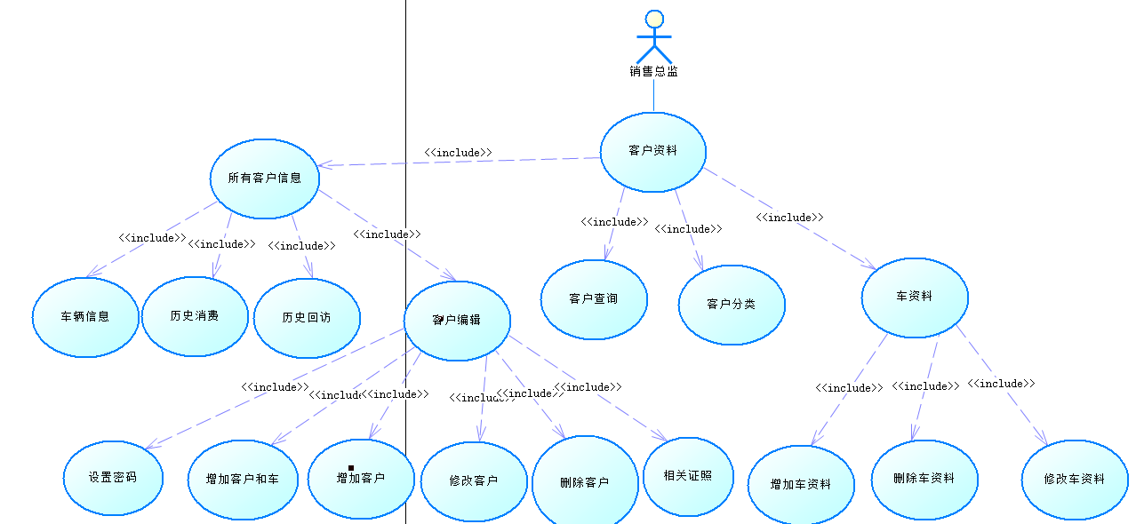

图12 客户资料用例图（编号UC021）

用例框架 | 框架说明
用例名称 | 客户资料
主要参与者 | 销售总监
简要说明 | 进入后,先查询所有前来消费的所有顾客的客户编码、客户名称、详细地址、联系人、手机、客户生日、客户类别、会员卡号 、入会日期、会员到期、备注、建档日期、服务顾问、业务员电话、账期、挂账额度、累计积分、订金余额、客户省、客户市、客户区、纳税人识别号、注册电话、开户银行、银行账号、注册地址、其它一、其它二、其它三、其它四,右上角的文本框中输入名称/手机/会员卡号/车牌号后点击橙色按钮搜索可查询到用户信息,点击任意用户下方车辆信息中可以查询到用户的车辆的详细信息和历史消费以及历史回访,可以进行客户编辑,车资料,客户分类,查询,,还可以将用户信息导出到word文档中,字段设置中可以设置自己想要看到的顾客的某种信息,点击客户编辑后,客户详情上方会出现一行,其中分别有增加客户和车,增加客户,修改客户,删除客户,相关证照,设置密码.点击增加客户和车进入一个新增窗口,其中客户编码不可自填写,客户名称,手机号码,车牌号码,车辆品牌,车辆型号,驾驶员,驾驶员电话,发动机品牌,车辆归属必须填写后才能新增,其中发动机品牌是查询发动机品牌表后生成的下拉框,可以在发动机品牌中进行增删改查,点击增加客户后,相比增加客户和车,除去车辆信息外,多了纳税人识别号、注册电话、开户银行等,点击车资料会出现增加车资料,修改车资料,删除车资料,这个功能和车型档案中的数据要保持一致,相比增加客户和车中的有关车辆,多了新增下次保养里程,下次保养日期,客户名称,客户名称不能自己填写,而是你所点击的用户信息的客户名称.
前置条件 | 登录后并具有该操作权限
后置条件 | 无
非功能需求 | 无
扩展点 | 2
优先级 | 无
说明 | 无
用例框架 | 框架说明

3.4.1.2 车辆资料
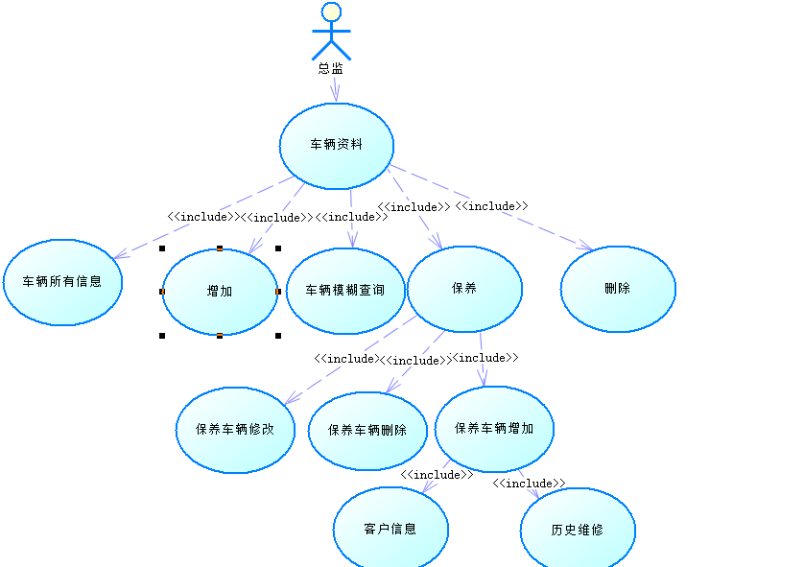
图13 车辆信息用例图（编号UC023）
用例框架 | 框架说明
用例名称 | 车辆框架
主要参与者 | 销售总监
简要说明 | 进入后,自动查询出所有的车辆详细信息,在右上角的文本框中输入驾驶员姓名或简码或手机或车牌号可以模糊查询出车辆信息,在左上方两个文本框中输入详细车牌号和车架号然后点击查询可以查询出符合该条件的车辆的详细信息,点击表格中任意一行的车辆信息可以在底部显示出该车的车主的详细信息,并且也可以看到该车辆的历史维修记录,表格右上方有增加,修改,删除,查询,保养,导出字段设置等功能,点击增加后进入一个弹窗,其中车牌号码,车辆品牌,车辆型号,驾驶员,驾驶员电话,车辆归属,发动机品牌必须填写后才能添加,其中选择车型品牌需要去车辆品牌表中进行查询后放入下拉框中,点击修改可以修改车辆的详细信息,其中的车主不能进行修改,点击导出可以将车辆详细信息导出到外部word文档,点击任意车辆后点击保养可以进入一个弹窗,显示出该车辆的详细保养信息,并且可以执行增加,修改,删除,导出操作.
前置条件 | 登录后并具有该操作权限
后置条件 | 无
非功能需求 | 无
扩展点 | 2
优先级 | 无
说明 | 无
用例框架 | 框架说明

3.5前台
3.5.1 前台结算
3.5.1.1 结算中心
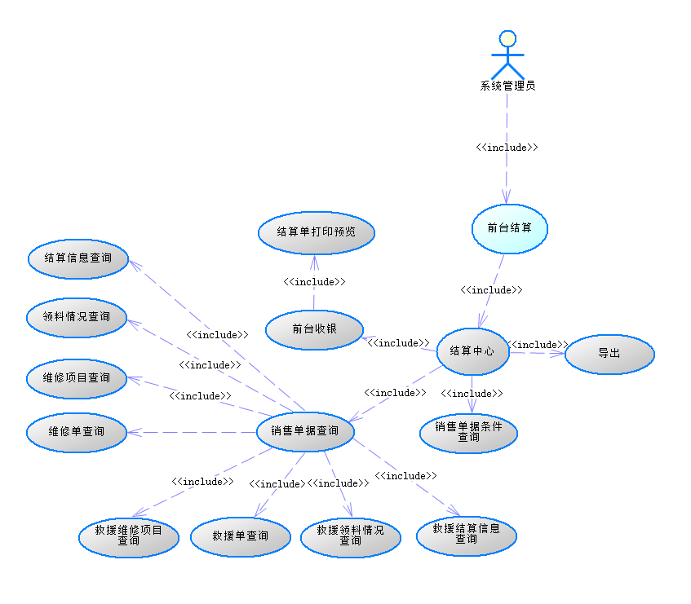

用例框架 | 框架说明
用例名称 | 结算中心
主要参与者 | 系统管理员
简要说明 | 由系统管理员进行结算，可以在前台收银里查询客户总费用，应收金额和支付方式，支付方式有现金支付，支付宝支付和微信支付，应收金额是由工时费和材料费来结算，销售单据条件包括(开单日期，销售单号，结算状态，车牌号，客户名称，服务顾问，业务类型，单据类型，备注)
前置条件 | 登录后并具有该操作权限
后置条件 | 无
非功能需求 | 无
扩展点 | 无
优先级 | 2
说明 | 无

3.6 维修
3.6.1 维修救援
3.6.1.1 维修接车
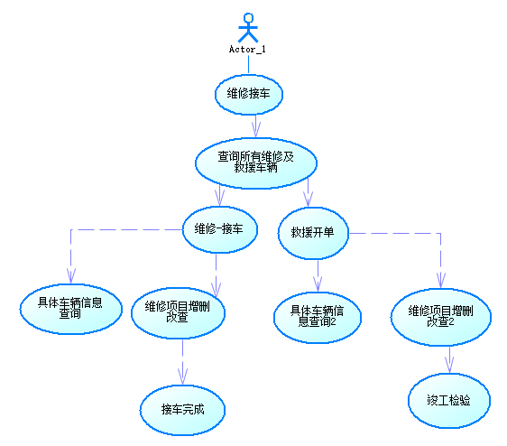
图15 维修接车用例图（编号UC0080）
用例说明：
用例框架 | 框架说明
用例名称 | 服务接待-维修接车
主要参与者 | 系统管理员
简要说明 | 维修车辆或救援车辆
事件流
前置条件 | 登录后并具有该操作权限
后置条件 | 没在工作中的车辆
非功能需求 | 无
扩展点 | 无
优先级 | 根据救援车辆地址距离优先派出最近车辆

3.6.1.2 竣工检验
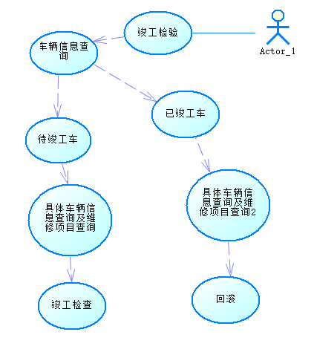
图16 竣工检验用例图（编号UC0010）
用例说明：
用例框架 | 框架说明
用例名称 | 服务接待-竣工检验
主要参与者 | 系统管理员
简要说明 | 维修接车或救援接车的车辆完工之后的竣工检验
事件流
前置条件 | 登录后并具有该操作权限
后置条件 | 完成维修的车辆
非功能需求 | 无
扩展点 | 无
优先级 | 无

